Профилактическая работа с детьми, с
ограниченными возможностями здоровья.
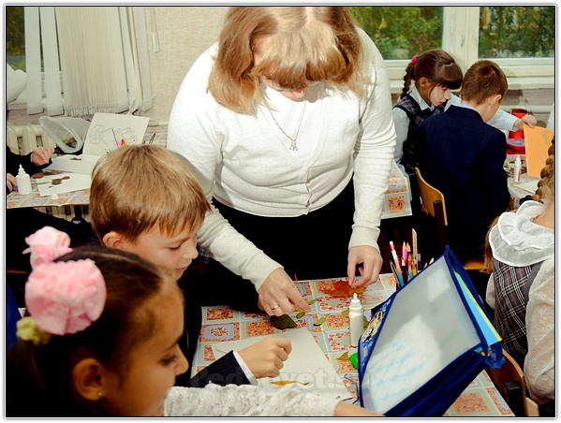
Профилактика - это своевременно предпринимаемое воздействие на ребенка с целью сохранения функционального состояния и предотвращения возможных негативных процессов.
Основными направлениями деятельности являются: социальная, педагогическая, психологическая и медицинская.
Основные этапы психологического сопровождения:
1 этап - Диагностическое сопровождение ребенка и его семьи - Установление контакта со всеми участниками сопровождения ребенка. - Психолого-педагогическая диагностика особенностей развития ребенка, профилактика отклонений психического развития.
2 этап - Оказание необходимой помощи родителям ребенка с ограниченными возможностями (консультирование, беседы). - Просвещение и консультирование педагогов, работающих с ребенком. - Психологические занятия на развитие познавательных процессов, эмоционально-волевой сферы. - Разработка рекомендаций для педагогов и родителей с учетом психофизических особенностей.
3 этап - Анализ эффективности процесса и результатов сопровождения.
Принципы работы:
1. Личностно-ориентированный подход к детям, к родителям, где в центре стоит учет личностных особенностей ребенка, семьи; обеспечение комфортных, безопасных условий.
2. Гуманно-личностный – всестороннее уважение и любовь к ребенку, к каждому члену семьи, вера в них, формирование позитивной «Я-концепции» каждого ребенка, его представления о себе (необходимо, чтобы слышал слова одобрения и поддержки, проживал ситуацию успеха).
3. Принцип комплексности – психолого-педагогическую помощь можно рассматривать только в комплексе, в тесном контакте психолога с социальным педагогом, с родителями.
4. Принцип деятельностного подхода – психолого-педагогическая помощь осуществляется с учетом ведущего вида деятельности ребенка, кроме того, необходимо ориентироваться также на тот вид деятельности, который является личностно-значимым для ребенка.

